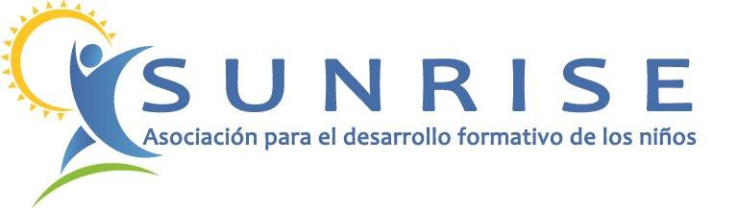

LA ASOCIACION SUNRISE EN COLABORACION CON EVEREST LANGUAGE SCHOOL
ORGANIZA UN FULL IMMERSION EN DUBLIN PARA ALUMNOS A PARTIR DE 11 AÑOS
Everest English School se enorgullece de ser miembro de diversas asociaciones y organizaciones de calidad. Además, todos nuestros profesores cuentan con titulaciones docentes acreditadas. En nuestra escuela, ubicada en el centro de Dublín, preparamos a nuestros alumnos para diversos exámenes oficiales, como IELTS, FCE (First) y CAE (Advanced).
Everest es miembro de EEI (anteriormente MEI ) , la asociación de escuelas de idiomas de calidad de Irlanda. Además, está homologada por el gobierno irlandés y forma parte del ILEP. Además, Everest es miembro de ELT Ireland y miembro colaborador de IATEFL.


CLASES DE INGLÉS (15H SEMANALES)
LAS CLASES SE IMPARTIRÁN EN LAS AULAS DE LA ESCUELA EVEREST, SITUADAS MUY PRÓXIMAS A LA RESIDENCIA EN EL CENTRO DE DUBLÍN.
- 15 HORAS SEMANALES DE INGLÉS
- MATERIALES INCLUIDOS
- AL FINALIZAR EL CURSO, LOS ALUMNOS REALIZARÁN UN EXAMEN POR NIVEL
- OBTENDRÁN CERTIFICADO OFICIAL EMITIDO POR EVEREST

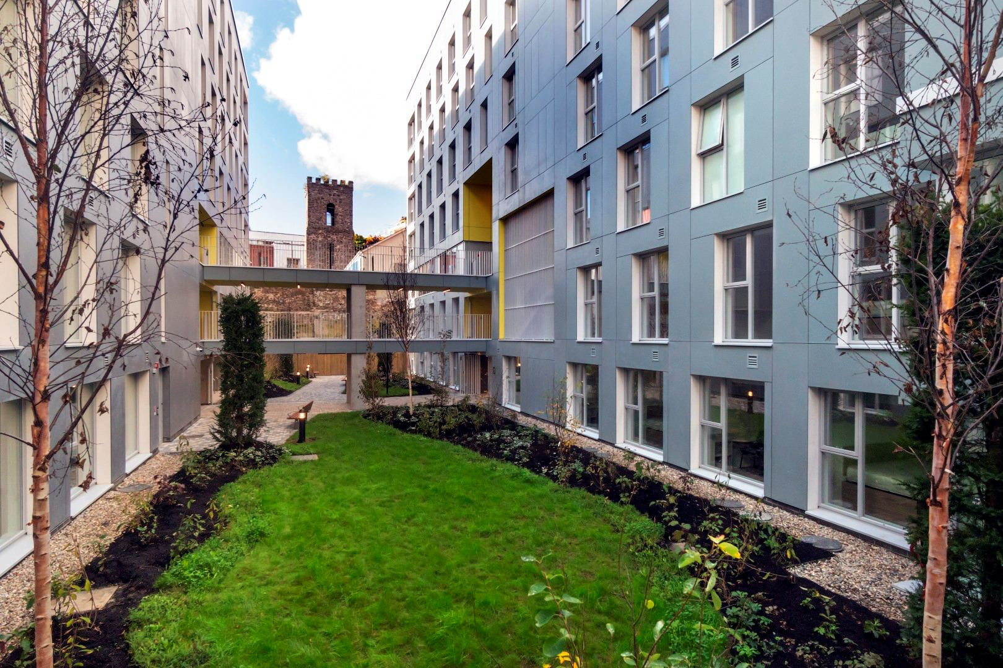
- ALOJAMIENTO
EL ALOJAMIENTO SERÁ EN THE ARTISAN RESIDENCE (DUBLÍN), UNA RESIDENCIA MODERNA DE ESTUDIANTES UBICADA EN UNA ZONA SEGURA Y BIEN CONECTADA.
- APARTAMENTOS CON 4 U 8 HABITACIONES DOBLES
- UN TUTOR SUNRISE EN CADA APARTAMENTO (ACOMPAÑAMIENTO Y SUPERVISIÓN DIRECTA)
- EQUIPO SUNRISE DISPONIBLE 24 HORAS DURANTE TODA LA ESTANCIA
MÁS INFORMACIÓN SOBRE LA RESIDENCIA:
The Artisan | Student Accommodation in Dublin | Mezzino



3. ACTIVIDADES Y PROGRAMA CULTURAL
TODAS LAS TARDES, LOS ESTUDIANTES PARTICIPARÁN EN UN PROGRAMA DE ACTIVIDADES LÚDICAS Y CULTURALES, EN COMPAÑÍA DE ALUMNOS INTERNACIONALES DE LA ESCUELA.
INCLUYE, ENTRE OTROS:
- ACTIVIDADES DEPORTIVAS Y DINÁMICAS DE GRUPO
- VISITAS CULTURALES EN DUBLÍN
- RECORRIDOS POR ZONAS EMBLEMÁTICAS DE LA CIUDAD



4. EXCURSIONES DE FIN DE SEMANA
LOS FINES DE SEMANA SE REALIZARÁN EXCURSIONES DE DÍA COMPLETO A CIUDADES Y DESTINOS CERCANOS A DUBLÍN, CON TRANSPORTE Y ACOMPAÑAMIENTO INCLUIDOS.

5. VUELOS Y LOGÍSTICA
SE INCLUYEN VUELOS DIRECTOS MADRID – DUBLÍN – MADRID:
- EQUIPAJE INCLUIDO: MOCHILA EN CABINA + MALETA FACTURADA DE 20 KG
- TRANSFERS INCLUIDOS: AEROPUERTO DUBLÍN – CENTRO – AEROPUERTO DUBLÍN
- SUPERVISIÓN SUNRISE DURANTE TODO EL PROCESO DE VIAJE
HORARIOS (HORA LOCAL):
- IDA: 05 JULIO · SALIDA 12:15H · LLEGADA A DUBLÍN 13:55H
- VUELTA: 19 / 26 JULIO · SALIDA 20:05H · LLEGADA 23:45H

6. TARIFAS
DUBLÍN · JULIO
- 2 SEMANAS (5–19 JULIO): 2.930 €
- 3 SEMANAS (5–26 JULIO): 3.975 €
GRUPO MÍNIMO: 15 ALUMNOS

¿QUÉ INCLUYEN LAS TARIFAS?
- VUELOS DIRECTOS MADRID–DUBLÍN–MADRID (1 EQUIPAJE MANO + MALETA 20 KG)
- TRANSFERS AEROPUERTO–CIUDAD–AEROPUERTO
- CURSO DE INGLÉS 15 HORAS SEMANALES EN EVEREST
- MATERIALES ACADÉMICOS, PRUEBAS Y CERTIFICADO FINAL
- ALOJAMIENTO EN THE ARTISAN RESIDENCE (APARTAMENTOS 4/8 HABITACIONES DOBLES
- PENSIÓN COMPLETA:
  - DESAYUNO EN RESIDENCIA
  - COMIDAS EN RESTAURANTES ACORDADOS SEGÚN ZONA DE ACTIVIDAD
  - CENAS EN RESTAURANTE CERCANO O EN LA RESIDENCIA
- ACTIVIDADES Y VISITAS DIARIAS EN DUBLÍN
- TARJETA TRANSPORTE
- EXCURSIÓN DE DÍA COMPLETO LOS FINES DE SEMANA
- SEGURO DE VIAJE
- EQUIPO SUNRISE DISPONIBLE Y ACOMPAÑAMIENTO 24H

